水务集团电子招采平台
采购人【询价】操作指南

2017年12月
客户成功部

目 录

1. 新建采购项目 3
2. 发起采购 4
3. 比价大厅 5
4. 中标通知书 7
5. 合同签订阶段 8

新建招标项目
- 采购人通过账号和密码登录，请在采购计划处【新建招标项目】
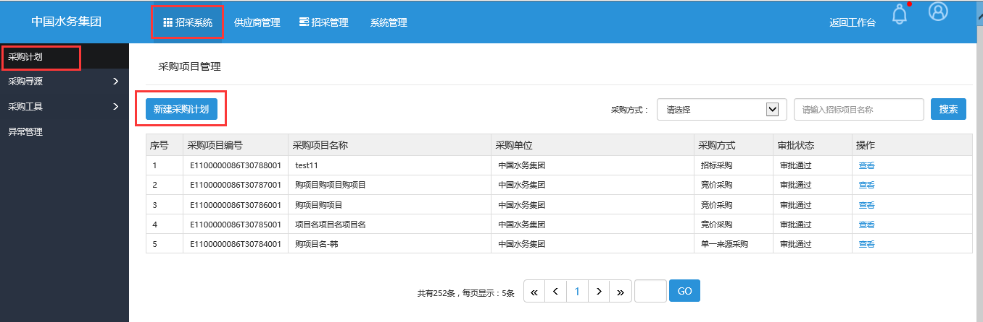
- 请选择【非招标采购】
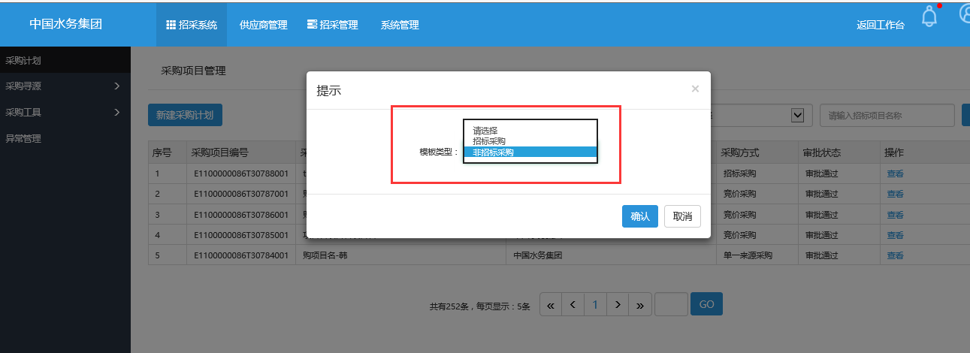
- 请填写采购项目名称、编号、预算、采购时间等信息，所有信息确保无误后，请提交审批。

- 审批通过后，请点击【发起采购】进行采购配置。

发起采购
- 提交审批后，请点击【询价采购-继续任务】按钮。
- 请填写询价公告内容，内容填写完毕后，单击【发布】

比价大厅
- 在比价大厅，您可以看到供应商的报价。
- 供应商报价如何显示，是您前期做询价配置时设置。

- 比价结束后，生成比价单，选择比价单供应商（最多选择三家）。

- 根据比价信息确定中标人点击【下一步】，在该页面可以导出比价单

中标通知书
- 确定中标人后，请生成并发送中标通知书
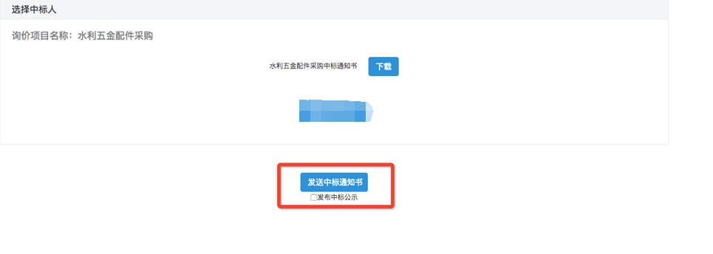

合同签订阶段
- 点击【询价采购-继续任务】

- 上传合同文件并发送
- 确认合同签订，至此询价流程完毕。

